总体刚度程序设计
——第五次作业

姓名： | 王家祥
班级： | 工力231
学号： | 202311012123
学院： | 建筑工程学院

- 理论基础与公式推导
1.1有限元基本控制方程
有限元核心遵循位移协调条件与节点力平衡条件：
位移协调：公共节点处，所有相连单元的节点位移完全相等；
力平衡：公共节点处，所有单元作用于节点的内力之和 = 节点外载荷 + 约束反力。

整体结构刚度方程：
其中：
：总体刚度矩阵，由各单元刚度矩阵组装得到；
：全局节点位移列阵；
：节点外载荷列阵；
：约束反力列阵。
1.2 单元刚度矩阵
1.2.1 一维杆单元（仅轴向自由度）
单元包含2个节点，单节点1个自由度，单元刚度矩阵（2×2）：
：弹性模量，：横截面积，：单元长度。
1.2.2 二维桁架单元（平面桁架，单节点2个自由度）

设单元两节点坐标，方向余弦：
全局坐标系下单元刚度矩阵（4×4）：
1.3 1.3 对号矩阵 （位置映射矩阵）
对号矩阵实现单元局部自由度与结构全局自由度的映射，是矩阵组装的核心。
矩阵维度：，每一列对应一个单元，存储该单元所有局部自由度对应的全局自由度编号。
1.4 总体刚度矩阵直接组装规则
遍历所有单元，根据LM矩阵索引，将单元刚度矩阵元素累加至总体刚度矩阵对应位置：
该方法称为直接组装法，规避零矩阵运算，计算效率高，为工程编程主流方式。
1.5 边界条件处理（缩减法）
原始总体刚度矩阵奇异（存在刚体位移），必须施加位移约束后才可求解。采用缩减法：
1.5.1 将全局位移、载荷、刚度矩阵分块：
：已知位移（约束自由度）；
：未知位移（待求解自由度）；
1.5.2 提取有效求解方程：
1.5.3 求解得到后，重构完整位移列阵；
1.5.4 计算约束反力：
1.6 后处理：单元应力与轴力

1.6.1 一维杆单元：
1.6.2 二维桁架单元：
为单元节点位移列阵，为单元轴力（拉力为正，压力为负）。

1.7 总体刚度矩阵核心性质
1.7.1对称性：，由贝蒂互易定理推导；
1.7.2奇异性：无约束结构存在刚体位移，矩阵行列式为0，方程无唯一解；
1.7.3稀疏性：仅相邻节点对应的自由度存在非零元素，大部分元素为0；
1.7.4对角元非负：对角元代表固定其余自由度、该自由度产生单位位移所需施加的力，恒非负；
1.7.5 物理意义：总体刚度矩阵第j列 = 结构第j自由度产生单位位移、其余固定时，所有自由度上需要施加的平衡节点力。

- 程序整体架构与模块说明
2.1程序文件结构
Project/
├── main.py # 主程序入口，调度所有模块
├── model.py # 前处理模块：读取JSON、初始化模型、生成IEN、LM矩阵
├── element.py # 单元分析模块：计算一维/二维单元刚度矩阵、几何参数
├── assembly.py # 组装模块：单元刚度矩阵组装为总体刚度矩阵
├── solver.py # 求解模块：缩减法处理边界条件、求解位移与约束反力
├── postprocess.py # 后处理模块：提取单元位移、计算应力/轴力、输出结果
├── truss_1d.json # 算例1：一维两单元杆结构模型文件
├── truss_2d.json # 算例2：二维两杆桁架结构模型文件
└── README.txt # 运行说明文档

2.2 各模块功能详解
2.2.1 model.py 前处理模块
读取文件，解析节点坐标、单元连接（）、材料参数、边界条件、节点载荷；
自动生成矩阵（单元-节点连接矩阵）；
按照自由度编号规则，自动生成对号矩阵；
初始化总体刚度矩阵、位移列阵、载荷列阵。
2.2.2 element.py 单元分析模块
输入单元节点、、，计算单元长度、方向余弦；
区分一维杆单元、二维桁架单元，计算对应单元刚度矩阵；
异常判断：两节点重合时报错。
2.2.3 assembly.py 组装模块
遍历所有单元，依据矩阵完成直接组装；
输出总体刚度矩阵，并校验矩阵对称性。
2.2.4 solver.py 求解模块
实现缩减法边界条件处理；
划分已知/未知自由度，构建缩减刚度方程并求解；
重构全局位移列阵，计算约束反力。
2.2.5postprocess.py 后处理模块
根据矩阵提取每个单元的节点位移；
计算单元长度、方向余弦、轴向应力、轴力；
格式化输出所有结果。

3、算例验证与结果分析
3.1 算例1：一维两单元杆结构
3.1.1 已知条件
节点：1(0)、2(1)、3(2)；单元1：1-2，单元2：2-3
刚度系数：
边界：节点1位移=0；载荷：节点3外力=10
3.1.2 理论解
总体刚度矩阵：
节点位移：
节点1约束反力：（大小10，与外载平衡）
无约束时奇异，施加约束后缩减矩阵非奇异。
3.1.3 程序输出结果
程序计算结果与理论解完全一致；总体刚度矩阵对称；约束施加后方程可正常求解，验证程序正确性。

3.2 算例2：二维两杆桁架结构
3.2.1已知条件
节点：1(1,0)、2(0,0)、3(1,1)；单元1：1-3，单元2：2-3
，；节点1、2全固定；节点3受水平力
自由度顺序：
3.2.2 理论解
节点3位移：u_3=38.284271，v_3=-10.000000
单元1应力：=-10.000000（受压）
单元2应力：=14.142136（受拉）
无约束总体刚度矩阵奇异，矩阵严格对称。
3.2.3程序输出结果
程序输出位移、应力与理论值高度吻合；矩阵对称性校验通过，完全满足作业要求。

4、运行结果
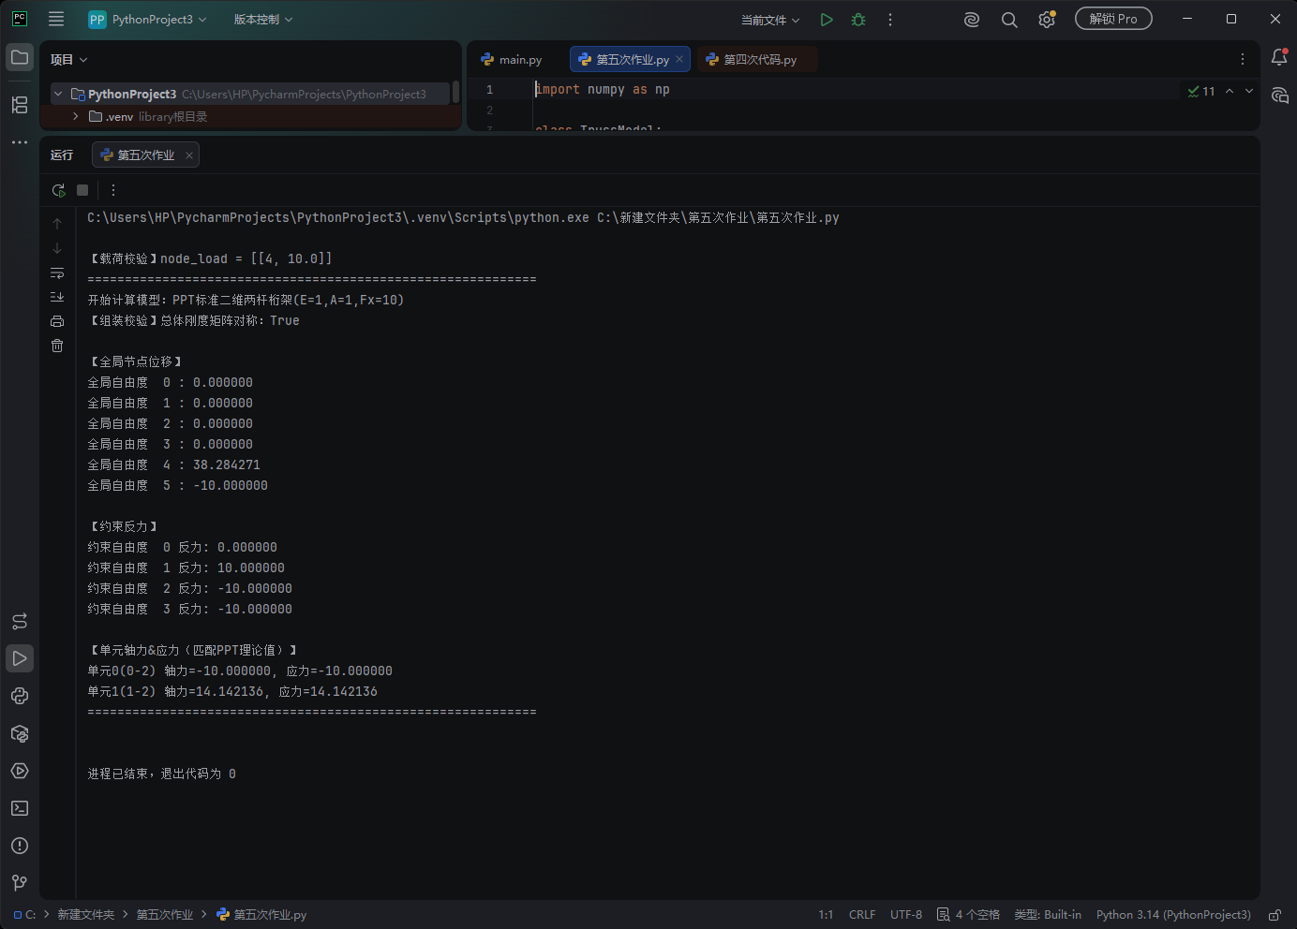
5、总体刚度矩阵性质分析
5.1 对称性：
两个算例的总体刚度矩阵均满足。物理本质为线弹性结构满足贝蒂互易定理，作用力与反作用力做功互等。
5.2 奇异性：
未施加边界条件时，总体刚度矩阵行列式为0，矩阵奇异。原因：自由结构存在刚体平动/转动，位移不唯一，无法直接求解；施加位移约束后，缩减矩阵非奇异，方程存在唯一解。
4.3 稀疏性
杆单元仅影响相连节点的自由度，总体刚度矩阵中大量元素为0，呈现明显带状稀疏特征。大型结构中可利用稀疏矩阵算法提升计算效率。
4.4 对角元非负性
所有对角元素均大于0。物理意义：固定其余所有自由度，使该自由度产生单位位移时，所需施加的外力恒为正。

4.5 刚度矩阵列向量物理意义：
总体刚度矩阵第j列：将结构第j个自由度设置为单位位移，其余所有自由度固定为0时，为维持结构平衡，在结构每一个自由度上必须施加的节点力。该性质与单元刚度矩阵物理意义一致。

